Comunità Mandriola
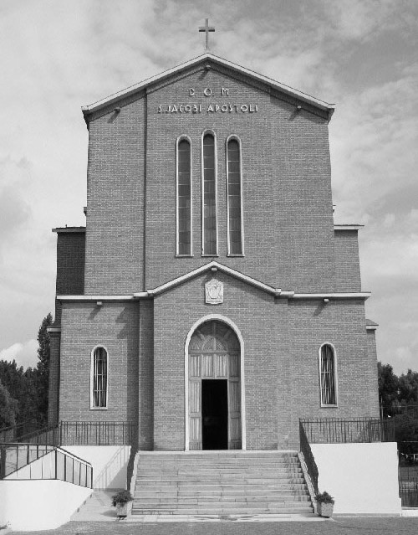

S. Giacomo Apost.
35020 - Albignasego – PD -
Via Marconi, 44
Tel. 049 680900
Fax 049 8827006
Cell. 338 9344019
e-mail: parrocchia@mandriola.org
e-mail: franco.scarmoncin@gmail.com
sito web: www.mandriola.org
CENTRO INFANZIA 049 8808024

03.08.11

CHIARA LUCE BADANO

Chiara Luce Badano nacque a Sassello nel 1971, un paesino della Provincia di Savona.
I suoi genitori l'avevano attesa nella preghiera e con speranza per 11 anni.
Era una bambina dal volto luminoso, una vitalità straordinaria e una intelligenza vivace.
A nove anni incontrò il Movimento dei Focolari, fondato nel 1943 da Chiara Lubich.
Il Movimento dei Focolarini ha come centro vitale della loro spiritualità le parole di Gesù:
"Amatevi come io vi ho amato".
Chiara abbracciò di slancio il Movimento, coinvolgendo pure i genitori.
Aveva una corrispondenza intensa e filiale con Chiara Lubich, che la chiamò "Chiara Luce", proprio per quella sua carica luminosa che emanava dal suo volto e per l'entusiasmo con cui faceva ogni cosa e si rapportava agli altri.
Sognava di diventare pediatra per andare in Africa ad curare i bambini.
A 17 anni, mentre giocava, un dolore lancinante alla spalla.
La diagnosi è spaventosa: tumore osseo incurabile.
Luce inizia un calvario che durerà tre anni, con dolori fortissimi e una inesorabile atrofizzazione degli arti, fino alla immobilità totale, fino alla morte.
Raccontano che quando i medici le comunicarono la loro diagnosi, la ragazzina (aveva 16 anni) rimase in silenzio alcuni minuti e poi disse:

"Se lo vuoi tu, Gesù, lo voglio anch'io"
Vivendo la spiritualità focolarina aveva assimilato uno dei pilastri fondamentali del Movimento:
"stare accanto a Gesù Abbandonato".
Visse la sua malattia e le cure dolorosissime con coraggio impressionante; non perse mai il suo sorriso e rimase sempre serena e forte nel dolore.
La sua cameretta divenne, per una processione ininterrotta di giovani, un luogo di incontro, di apostolato, di unità, una momento di Chiesa.
Diceva:
- "Ormai non sono più niente e non ho più niente, ma ho il cuore che funziona, con quello posso ancora amare".
Agli amici che andavano a trovarla, confidava:
- Eppure Dio mi vuole bene ! Voi non potete neppure immaginare quale sia ora il mio rapporto con Gesù... Avverto che Dio mi chiede qualcosa di più, di più grande... forse potrei rimanere su questo letto anche per anni. A me interessa solo la volontà di Dio... stare al gioco di Dio".
E in altra occasione, sempre agli amici disse:
- I giovani sono il futuro. Io non posso più correre, però vorrei passare loro la fiaccola, come alle Olimpiadi. I giovani hanno una vita sola e vale la pena di spenderla bene... per gli altri, per voler bene alle persone....
Quando la sentì vicina non ebbe paura della morte, anzi!
Chiese che il suo funerale fosse una festa.
Chiese che venissero eseguiti alcuni canti che prediligeva; chiese di indossare il vestito bianco, da sposa, perchè diceva: "Viene lo Sposo ad incontrarmi e io voglio essere vestita degnamente per la grande occasione."
Alla mamma riservò parole affettuose:
- Mamma, sii felice, perchè io lo sono"
Luce morì all'alba del 7 ottobre del 1990.
Aveva 19 anni.
I suoi funerali furono davvero una festa.
Chiara Luce ha aperto una scia luminosa che invita ad abbandonarsi con semplicità e gioia all'Amore di Dio.
E' stata beatificata a Roma nel 2010, presenti i suoi genitori.

Riflessioni:
1°
Sembra impossibile che esistano persone di questo tipo... persone di altri tempi, e di un altro mondo.
In realtà sono giovani, donne, uomini del nostro tempo;
e come Chiara Luce ce ne sono moltissimi altri: Venicio Dalla Vecchia, Annalena Tonelli, Carlo Urbani, don Vittorione, Marcello Candia, dott. Schweizer, don Carlo Gnocchi, Giorgio la Pira, don Lorenzo Milani, Gianna Beretta Molla, frère Roger di Taizè, ecc...
ci sono passati accanto e hanno vissuto la nostra stessa realtà... ma con una carica e una forza nella fede straordinaria.
Di queste persone, a volte giovani, generose e piene di vita e di carità ce ne sono ancora... forse ne conosciamo anche qualcuno...

2°
Noi ci riteniamo persone "normali" e fortunate, perchè abbiamo salute, una casa, un lavoro, un minimo di benessere, una famiglia, ci muoviamo in auto, facciamo dei progetti, ecc... ma non sempre siamo contenti... anzi di solito siamo preoccupati, arrabbiati, egoisti, individualisti, permalosi, sospettosi, arroganti e vigliacchi nello stesso tempo.
Poi ci mettiamo a confronto con persone come Chiara Luce o andiamo a Sarmeola a fare una visita di pietà ai malati del Cottolengo e ci mettiamo a guardare quelle persone incapaci di badare a se stesse, hanno bisogno di tutto, a volte sono senza parenti... e vediamo... che sono più contente di noi... ci sorridono, ci salutano, ci danno la mano, sono contente di vederci...
E allora, - mi domando – ma che motivo ho per essere tanto arrabbiato?
Perchè sono così egoista ?
Perchè sempre serio e a volte con il muso lungo?

3°
Che forse la fede e la preghiera non ci possono dare una marcia in più?

